Научные работы, выполненные к.ф.н., доцентом, ассоциированным профессором Г.Х. Тулековой в первом полугодии 2025–2026 учебного года Школы медиа и культурной коммуникации
1. Проект
№ | ИРН | Наименование | Заявитель | Научный руководитель | Период реализации | Группа объектов ГНТЭ | Статус | Готовность
1 | AP32730297 | Анализ интегративно-психологической парадигмы развития и поддержки национального и духовного бытия современного человека (в контексте языка, культуры и медиального сознания) | Учреждение «Университет «Туран» | Тулекова Гулжан Хажмуратовна | 2026–2028 | Конкурс на грантовое финансирование по научным и (или) научно-техническим проектам на 2026–2028 годы | Формальная проверка | 100%
2. Публикации в Scopus
2.1 Intertextuality as a Mechanism of Dialogue Between Cultures and Philosophical Traditions, Theory and Practice in Language Studies, авторский коллектив: А. Мухаметкали, Г.Х. Тулекова, Г. Болатова, М. Аргынбаева, ISSN 1799-2591, Vol. 15, No. 9, pp. 2825–2836, September 2025
DOI: https://doi.org/10.17507/tpls.1509.04
Ссылка: https://www.academypublication.com/issues3/tpls/vol15/tpls1509.pdf
2.2 Языковое разнообразие и многоязычное образование: лингвистические аспекты, журнал Language and Literature (SAGE)
Саласы: Arts and Humanities — Literature and Literary Theory; Social Sciences — Linguistics and Language на 2026 г
Автор: G.Kh. Tulekova (автор-корреспондент)
Процентиль журнала: 98-й (Literature and Literary Theory); 81-й (Language and Linguistics)
2.3 Cognitive poetics of conceptual integration in advertising discourse: mechanisms of meaning compression and narrative coherence, журнал RUDN Russian Journal of Linguistics
Автор: G.Kh. Tulekova² (автор-корреспондент)
Процентиль журнала: 71-й на 2026 г
2.4 Cognitive poetics of implicit pragmatic meaning in advertising discourse: intentionality, presuppositions, and interpretive mechanisms, журнал RUDN Journal of Language Studies, Semiotics and Semantics
Автор: G.Kh. Tulekova² (автор-корреспондент) на 2026 г
Процентиль журнала: 69-й
3. Публикации в ККСОН
Казахстанские IT стартап-проекты в СМИ: инновационное предпринимательство и вопросы современной индустрии, журнал Вестник КазНУ имени аль-Фараби, №77(3), сентябрь 2025.
Авторский коллектив: Б. Каримова, Р. Садықова, Б. Шойбек, Ж. Әбікенова, Г.Х. Тулекова
Ссылка: https://bulletin-journalism.kaznu.kz/index.php/1-journal/issue/view/79
4. Международные научные конференции
Издательство Public Knowledge Project (PKP), основной исследовательский центр Университета Саймона Фрейзера. Труды 11-й Международной научной конференции «Основы и тенденции современного обучения» (27–28 ноября 2025 г.), Берлин, Германия, 2025.
ISBN 978-1-2187-0411-9, DOI: 10.5281/zenodo.17784054
Опубликовано: 01.12.2025
Ссылка: https://ojs.publisher.agency/index.php/FTML/article/view/7240
5. Региональная Академия Менеджмента
Представленные научные статьи характеризуются высокой профессиональной подготовкой, инновационностью мышления и отражают последние достижения науки.
6. Победитель конкурса
Языковые особенности очерков Зейноллы Сеника
7. Публикации в альманахах
Тулекова Г.Х. Языковые особенности очерков Зейноллы Сеника, журнал Родной язык, №3 (55), 2025.
Ссылка: https://oq.gov.kz/newsite/books/tt3.pdf
8. Республиканский круглый стол
Тема: «Ораторская речь и судебное слово: мост между обычным правом и современным процессуальным правом сквозь призму наследия Балтабая Адамбаева», 29 октября 2025 года, Университет «Туран».
Доклад: Парадигмы совести и нравственной меры в текстостиле Абая и Шакарима на основе исследований Балтабая Адамбаева. Материалы включены в сборник научных трудов.
Ссылка: https://www.instagram.com/reel/DRDfqasjDun/?igsh=Z3BtdXAwZHk5bWwx
9. Награды
В ноябре 2025 года награждена Благодарственным письмом международной организации TURKSOY за подписью Султана Раева «За особый вклад в развитие культуры и искусства Казахстана и тюркского мира».
Ссылка: https://www.instagram.com/reel/DRetGT9jN4F/?igsh=MWxyOWZwYmp2Z2VmZA==
10. Республиканская публикация
«Әдеби мәтіндегі агрессия психологиясы», Республиканский научно-методический журнал Инабат, №11 (29), 2025, с. 25–29.
11. Участие в международных форумах
Форум «Китай (Сычуань) – Казахстан: ректоры высших учебных заведений и директора школ», 21 сентября 2025 года.
Ссылка: https://www.instagram.com/reel/DORWEljC7B/?igsh=MWxkd2Y2ZGx5MXAxZg==
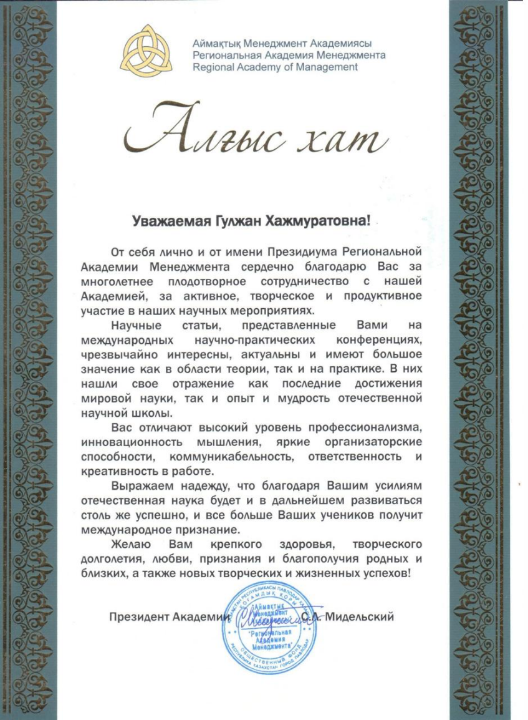

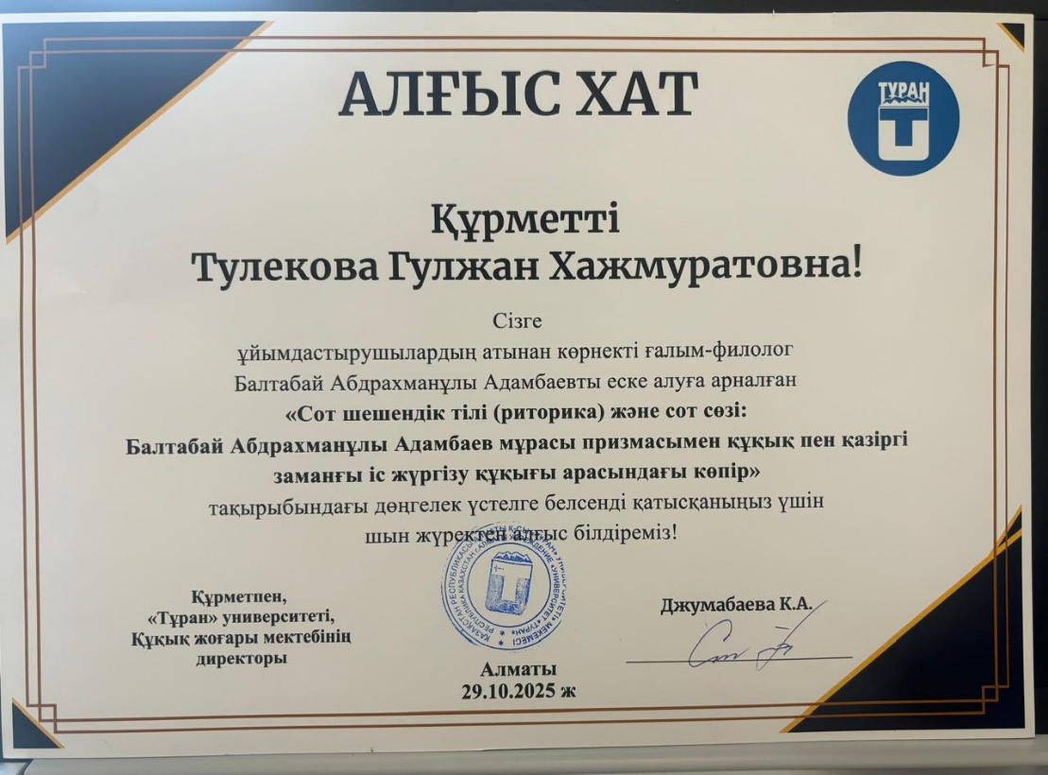

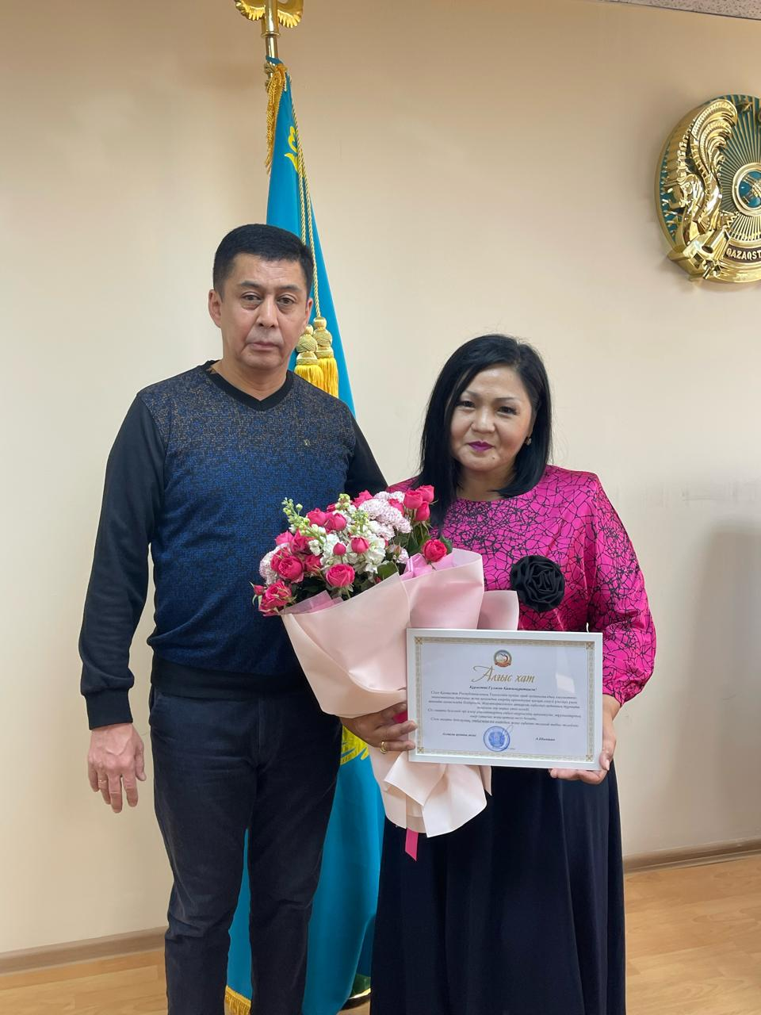Алғыс хат. От акима Алмалинского района.

66 студ научных работ под руковадством на сайте https://bilimger.kz/
На пример https://bilimger.kz/186186/ руководство НИРС
Булатова Мадина Мэ251(2)
